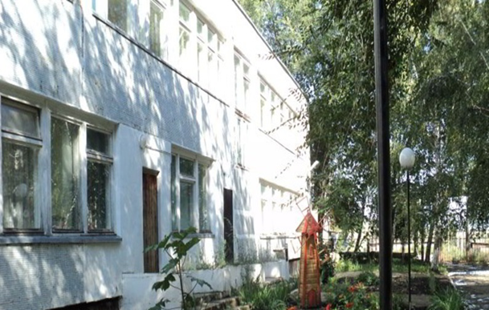
Газета Государственного казенного учреждения Самарской области «Октябрьский СРЦН»
№ 06, июнь, 2019г.

Читайте в номере:
«День памяти и скорби»………….стр 2
Памятные даты июня………………срт3

Центральные новости..........стр 4-5

«Православная страничка»….стр6

"Что? Кто? Где? Когда? Откуда?
Почему? …………………………………..стр7
Три месяца отдыха ждут впереди,
Об этом вы долго мечтали,
Каникулы летние — целая жизнь,
В ней нет места грусти, печали,
Желаем мы вам загорать и гулять,
Купаться, играть, улыбаться,
За лето должны вы успеть отдохнуть
И сил на обучение набраться!

Пусть эти три тёплых месяца будут яркими, насыщенными и позитивными. Наслаждайтесь летом, загорайте, купайтесь и укрепляйте своё здоровье!

Над выпуском работали:
Лукина Екатерина
Батаев Илья
Степанов Евгений
Егоров Даниил
Памятные даты июня  1 июня – Международный день защиты детей  4 июня – Международный день невинных детей – жертв агрессии  5 июня – Всемирный день окружающей среды – День эколога (с 1972 г.)  6 июня – Пушкинский день России. 220 лет со дня рождения русского поэта и писателя А.С. Пушкина (1799-1837г.)  – День русского языка (Отмечается ООН)  8 июня – День социального работника  9 июня – Международный день друзей (неофициальный)  12 июня – День России  16 июня – День медицинского работника (третье воскресенье июня)  22 июня – День памяти и скорби , 73 года со дня начала Великой Отечественной войны и обороны Брестской крепости (1941)  23 июня – Международный Олимпийский день  26 июня – Международный день борьбы с  наркоманией  27 июня – День молодежи | Немного о праздниках  День защиты детей.  День защиты детей, приходящийся на первый день лета, один из самых старых международных праздников, его отмечают во всем мире с 1950 года. Международный день защиты детей это, прежде всего, напоминание взрослым о необходимости соблюдения прав детей на жизнь, на свободу мнения и религии, на образование, отдых и досуг, на защиту от физического и психологического насилия. Существует символ Международного дня защиты детей – флаг, изображающий на зеленом фоне символ планеты, и пять разноцветных фигурок по ее окружности. Зеленый фон символизирует плодородие, рост и гармонию, планета – общий дом всех детей, а разноцветные фигурки – терпимость и разнообразие.  В Международный день защиты детей проходят массовые гуляния, спортивные соревнования. Также организуются театральные представления, дарят воздушные шары и подарки для детей . В нашем Центре так же прошло в радостной, доброжелательной обстановке мероприятие , посвященное Дню защиты детей -"Праздник Детства". Конкурсно - развлекательная программа была запланирована в рамках совместной деятельности с компанией "СДС". Самым захватывающим моментом был конкурс "Солнышко, лови!". Воспитанники загадали свои сокровенные желания и отпустили их в небо, к солнцу. Взрослые пожелали детям улыбок, счастья, солнца, мира! Закончилась праздничная программа чаепитием и дружелюбной , непринужденной беседой за общим столом.  День России  День России, ежегодно отмечаемый 12 июня, — совсем молодой праздник, но его история не менее интересна, чем у солидных дат, на протяжении десятков лет присутствующих в государственном календаре. С течением времени самый молодой праздник Российской Федерации принял свое истинное значение. Сейчас он проникнут чувством патриотизма и гордости за свою страну. Все люди в едином порыве выходят на праздничные мероприятия. Улицы городов украшают национальной символикой и флагами.  В современной истории День России занимает значимое место. В каждом крупном городе и небольшом населенном пункте проходят торжества на центральной площади. В Кремле Президент принимает людей, внесших весомый вклад в большее развитие страны. К этой дате приурочено вручение государственных премий Российской Федерации. Их удостаиваются люди разных профессий, работающие на благо страны. «Миссия» праздника – национальное единение и общая социальная ответственность за настоящее и будущее Родины.
« День памяти и  22 июня – памятная дата для каждого жителя России и не только. В этот день в 1941 году началась ужасная, смертоносная война. Ровно 74 года назад. В этот день около четырёх часов утра немецко-фашистские войска без объявления войны перешли границу. Начался первый день из 1418-ти дней самой страшной в истории человечества войны. Воскресным утром тысячи мальчиков и девочек со своими родителями, вместо воскресного отдыха, в страхе и ужасе бежали из своих домов. До войны это были самые обыкновенные мальчишки и девчонки. Учились, помогали старшим, играли, бегали – прыгали, разбивали носы и коленки. Их имена знали только родные, одноклассники да друзья. Пришёл час – они показали себя с другой стороны. Во время войны дети изо всех сил помогали взрослым во всех делах. Все, в том числе и дети работали по 12 часов, а потом возвращались в холодный дом. После работы ели хлеб. Мороженую картошку, пили чай из морковки. Даже очистки не выбрасывали, а использовали для приготовления оладьев.. Самым тяжелым было положение в блокадном Ленинграде, городе, окруженном со всех сторон плотным вражеским кольцом. Единственная дорога, которая соединяла его с тылом, была дорога жизни, пролегавшая по Ладожскому озеру. Легендарные полуторки привозили по ней в город хлеб, а вывозили полуживых, истощенных голодом людей. Несмотря на суровую обстановку дети продолжали обучение в бомбоубежищах. Таня Савичева — ленинградская школьница, которая с начала блокады Ленинграда вела дневник в записной книжке. Детская рука, теряющая силы от голода, писала неровно, скупо. Хрупкая душа, пораженная невыносимыми страданиями, была уже не способна на живые эмоции. | скорби. Дети войны.»  В этом дневнике всего 9 страниц и на шести из них даты смерти близких людей — трагические «визиты смерти» в родной дом. И когда читаешь это, цепенеешь: «Женя умерла 28 декабря в 12.30 час утра 1941 года». «Бабушка умерла 25 января в 3 ч. дня 1942 года». «Лёка умер 17 марта в 5 часов утра в 1942 году». «Дядя Вася умер 13 апреля в 2 ч ночи 1942 года». «Дядя Леша - 10 мая в 4 часа дня в 1942 году». «Мама - 13 мая в 7.30 часов утра в 1942 году». Со смертью мамы у Тани полностью пропала надежда, она пишет: «Савичевы умерли» «Умерли все» «Осталась одна Таня». Девочку оформили в детский дом № 48, который был эвакуирован в поселок Шатки. Из всех прибывших тогда детей не удалось спасти только Таню Савичеву. Ей было 14-ти с половиной лет. Дневник Тани Савичевой фигурировал на Нюрнбергском процессе как один из обвинительных документов против нацистских преступников. Сколько их – исковерканных войной детских судеб? Как внезапно ворвалась война в их детство и юность… Сколько тогда бродило по огненным дорогам бездомных и обездоленных детей, изголодавшихся, потерявших родных и близких! Много лет прошло со дня окончания Великой отечественной войны. Уходят от нас в мир иной люди, видевшие страшное лицо войны. А мы узнаем о тех событиях из рассказов ветеранов, из книг, художественных фильмов... Мы не должны забывать этот страшный урок истории!  Лукина Е.

Центральные новости
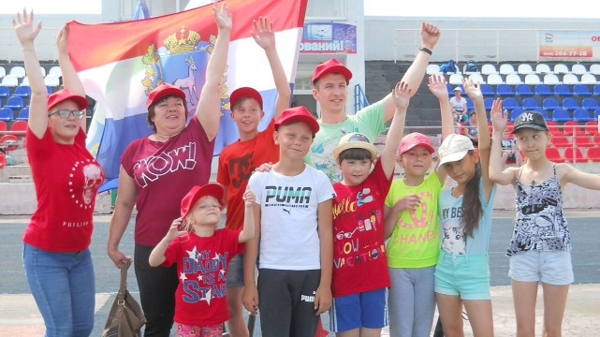  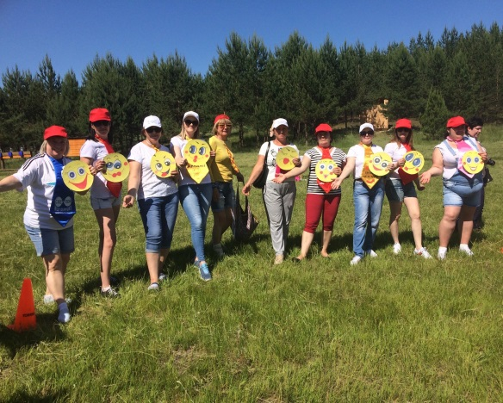  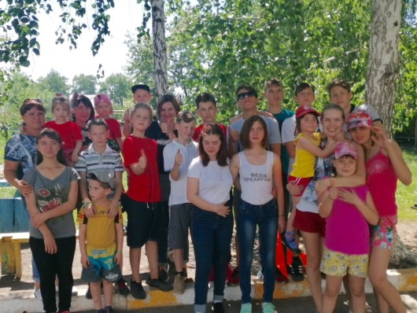 | В канун Международного Дня защиты детей совместно с компанией "СДС" для воспитанников организована игровая развлекательная программа "Праздник детства". Ребята с интересом и удовольствием принимали участие в конкурсах и играх, шутили и веселились. Закончилась встреча чаепитием.  Сегодня наша сборная команда из числа воспитанников, сотрудников с детьми приняла участие в спортивном фестивале г.о. Октябрьск в рамках проекта "Возродим дворовый спорт ВМЕСТЕ". Участники соревновались в стрельбе, шахматах, эстафете и других спортивных состязаниях. Атмосфера праздника, ощущение командного единства обеспечили хорошее настроение! Спасибо организаторам!  4.06 в ДМО г. Сызрани приняли участие в торжественном мероприятии, посвящённом празднованию Дня социального работника. Много тёплых слов поздравлений прозвучало, сотрудники получили заслуженные награды. Воспитанники поучаствовали в совместном номере с проживающей Сызранского пансионата для ветеранов.  Сегодня заряженная хорошим настроением команда "Оба-На" приняла участие в квесте "Мы-профессионалы". Пришлось пройти различные испытания, но на заключительной 9 станции все команды доказали, какие творческие, одаренные, с чувством юмора сотрудники работают в социальных службах Западного округа. Благодарим организаторов и участников за потрясающую атмосферу праздника!  11.06 приняли участие в региональном форуме "Цифровизация. Национальные проекты. Социальная защита", который прошёл в Технопарке Жигулевская долина г. Тольятти. На подиумной секции обсуждали актуальные направления деятельности организаций для детей-сирот.  Воспитанники приняли участие в форсайт-игре "Путешествие в страну Трудолюбию". Ребята путешествовали по улицам: Плотников, Строительной, Чайная, Дачная. В игровой форме расширяли свои знания о различных профессиях, сделали много добрых дел.
Центральные новости

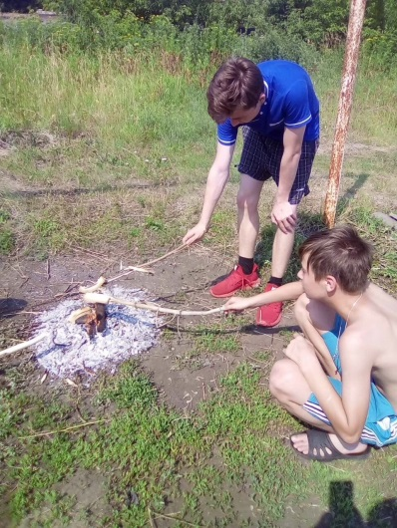  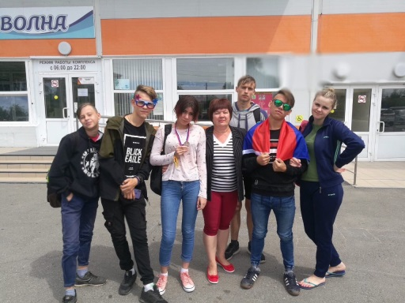  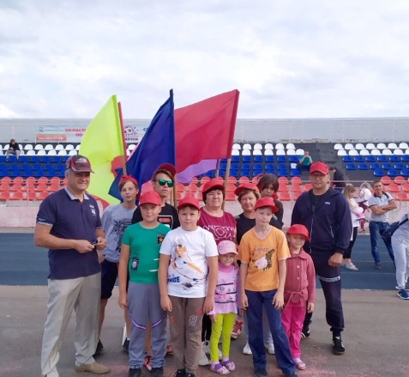  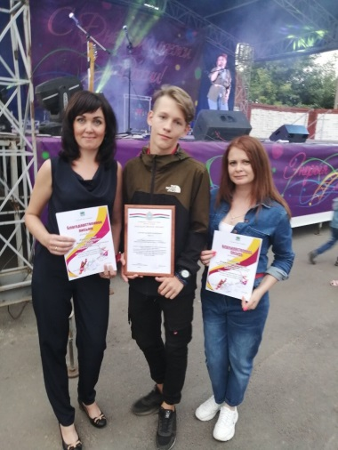  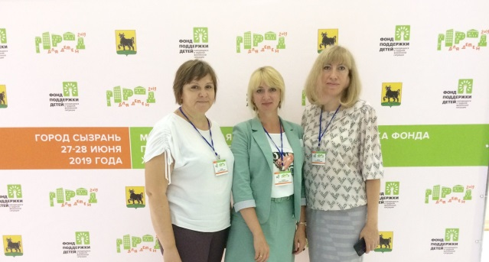 | Воспитанники, отдыхающие в летних лагерях вернулись в Центр. Но каникулы продолжаются. Сегодня ребята ходили в поход. На природе ребята приняли участие в мероприятии "Раз картошка, два картошка" Дети познакомились с историей появления на Руси картофеля, пользе картофеля, блюдами из картофеля. Попробовали какая вкусная запечённая картошка с костра. С увлечением ребята играли в подвижные игры: "Хвосты", "Волк и овцы", " Змея" и др. В заключении все дружно поедали картошку! Было очень весело!  27.06 приняли участие в семинаре-стажировке по обмену опытом организации поддержки детей. Программа включала пленарное заседание и работу проф. тематических площадок, где коллеги представили эффективные практики работы с семьями и детьми. Второй день семинара "Инфраструктура детства" был не менее интересным и познавательным. Приняли участие в круглом столе "Роль православия в сохранении семейных традиций", познакомились с работой детского епархиального центра. Общались с коллегами из других городов, узнали опыт работы других территорий.  В день поминовения Параскевы Пятницы воспитанники посетили Святой источник, ребята убрались на территории источника, некоторые из детей старшего возраста искупались.  Благодарственные письма за активную гражданскую позицию, личное участие в жизни города Октябрьск и в честь Дня молодёжи России получили сотрудники Дормидонтова М.В, Германова Е.Е. и воспитанник Егоров Даниил. Поздравляем!  Команда нашего Центра продолжает принимать участие в соревнованиях в рамках фестиваля "Возродим дворовый спорт- ВМЕСТЕ". 28.06. на стадионе Локомотив в трёх видах соревновательной программы наши участники заняли призовые места. Даже малышки вернулись с медалями. А 30.06. в ФСК "Волна" прошли соревнования по плаванию. В этот раз у нас тоже есть призёры. Воспитанница из Самары Екатерина Л. завоевала медаль за 3 место. Молодец!

Православная страничка
День Святой Троицы  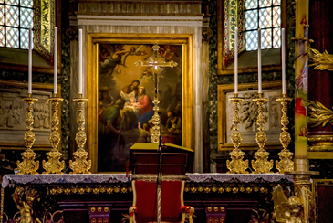  Корни праздника уходят еще в дохристианские времена. Давным-давно в Израиле это был земледельческий праздник жатвы. В этот день в жертву приносились плоды первого урожая, который начинали собирать к концу мая. Потом, в ветхозаветные времена, в эту дату начали отмечать Синайский Союз Моисея с Богом, который произошел примерно на 50-й день исхода евреев из Египта.  После Нового завета в этот день отмечается сошествие Святого духа на апостолов, которое им обещал Иисус Христос перед тем, как вознесся на небо. Сошествие Святого Духа указывало на тройственность природы Бога – он есть Отец, Сын и Святой дух. Последний сошел с небес в виде огненных языков в знак того, что он имеет силу жечь грехи, а также очищать и согревать души, и дал апостолам дар проповедовать.  В этот день в Иерусалиме был праздник, на который съехалось много евреев. Апостолы пошли проповедовать им Слово Божье, и около трех тысяч человек уверовали и приняли крещение. Считается, что именно в этот день апостолы стали истинными посланниками Бога на земле.  После сошествия Святого Духа апостолы, кроме чтения проповедей, также научились исцелять и пророчествовать, а также говорить на разных языках. После этого они разбрелись по всему миру, чтобы нести Слово Божье как можно большему количеству людей.  Как праздновать Троицу  Это очень важный для церкви праздник, и на него в храмах отправляется одна из самых красивых и торжественных служб. Священники и прихожане молятся о даровании благодати Святого Духа всем присутствующим, а также уже умершим.  Одна из главных примет Дня святой Троицы – травы и цветы. Травой декорируют храмы. Пучками трав и цветов, которые освящают в церкви, потом украшают дом. Также для украшения жилища и икон используются молодые ветки деревьев. Все это символизирует продолжение жизни, процветание и обновление души.  В этот день принято накрывать праздничный стол с пирогами и блинами, звать гостей и самим ходить к родственникам и друзьям.  Также в этот день традиционно гадают молодые девушки. К примеру, есть гадание на венке. Утром девушка шла в церковь с венком, а вечером пускала его по реке, загадав свое самое сокровенное желание. Если венок плывет по | течению – желание сбудется, если же его прибьет к берегу – то нет.  Другое гадание – на травах. Перед сном нужно положить под свою подушку 12 трав, среди которых должны быть чертополох и папоротник. При этом нужно сказать: «Суженый-ряженый, приходи в мой сад гулять!» Во сне должен явиться будущий жених.  ХОРОШАЯ ПРИМЕТА – СВАТАТЬСЯ НА ТРОИЦУ. В НАРОДЕ ВЕРИЛИ, ЧТО СВАТАНЬЕ В ДЕНЬ СВЯТОЙ ТРОИЦЫ И ВЕНЧАНИЕ НА ПОКРОВА – ЭТО ЗАЛОГ СЧАСТЛИВОЙ И УСПЕШНОЙ СЕМЕЙНОЙ ЖИЗНИ. А ВОТ ЖЕНИТЬСЯ В ЭТОТ ДЕНЬ НЕ СТОИТ — ПО НАРОДНЫМ ПОВЕРЬЯМ, МЕЖДУ СУПРУГАМИ ВСТАНЕТ КТО-ТО ТРЕТИЙ.  Собранные на Троицу травы и цветы обладают особой целебной силой. Их используют в лечебных целях, а также для травяных чаев.  ДЕНЬ НАКАНУНЕ ТРОИЦЫ – ЭТО ТРОИЦКАЯ РОДИТЕЛЬСКАЯ СУББОТА. В ЭТОТ ДЕНЬ ПРИНЯТО ХОДИТЬ НА МОГИЛЫ К УМЕРШИМ РОДСТВЕННИКАМ.  Запреты и приметы на Троицу  В народе считали дурной приметой играть свадьбы на Троицу, но этот день подходит для сватовства и «сговоров». Считалось. что сговоренную на Троицу семью ждет долгая и счастливая совместная жизнь.  В ЭТОТ ДЕНЬ НЕЛЬЗЯ РАБОТАТЬ В ПОЛЕ, ВО ДВОРЕ И ОГОРОДЕ. ЖЕНЩИНАМ НЕ РЕКОМЕНДУЕТСЯ ШИТЬ И СТРЯПАТЬ. ТАКЖЕ НА ТРОИЦУ НЕ КУПАЛИСЬ, ПОСКОЛЬКУ ЭТО СЧИТАЛОСЬ РУСАЛОЧЬИМ ВРЕМЕНЕМ.  Выпавшая на Троицу роса считается очень полезной для здоровья. Девушкам советуют ее умываться, чтобы сохранить молодость и красоту.  Гадания на Троицу  На Троицу гадали, начиная с четверга и до воскресенья. Наиболее распространенное гадание было связано с плетением и пусканием по воде венков, но годились и другие распространенные гадания — с кольцами, цепочками, святочные, и т.д.  Загадывая на суженого, девушки плели венки из зелени, цветов или березовых веток и шли к реке. Там они наклоняли голову и сбрасывали венок в воду. По движению венка и загадывали на будущее и на суженого.  Считалось, что если венок плывет хорошо и спокойно, у его хозяйки все в этом году будет хорошо. Если венок плывет под водой или утонул, девушке следовало опасаться болезней, смертей близких или других неприятностей.  Если венок расплелся, это сулило расставание с любимым. Венок быстро уплыл — значит, жених будет из дальних краев, а если венок застрял у берега, до следующей Троицы сватов можно было не ждать.  Батаев Илья  Степанов Евгений

"Что? Кто? Где? Когда? Откуда? Почему?..."
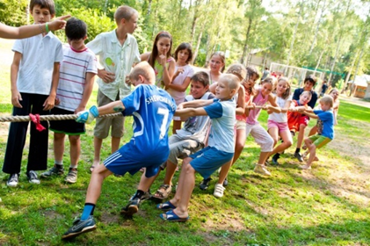  Наши воспитанники отдыхали в летних оздоровительных лагерях. И многие из них уверены, что детские лагеря были всегда. А между тем история их не такая уж и долгая. Узнаем, как все начиналось. Год основания первого детского лагеря – 1876. Произошло это в Швейцарии, а новатором стал пастор Герман Уолтер Бион. Благодаря ему дети ездили в Альпы и учились строительству домов – шалашей, запускам воздушных змеев и пению песен. Тогда в лагерях были некомфортные условия. Девочек на ночь забирали деревенские семьи, а вот мальчикам приходилось спать в сене. У детей были не только развлечения, они выполняли и бытовые поручения, забирались сбором цветов и плодов. После окончания этой «смены» пастором было замечено, что у детей по возвращении вид был более здоровым: благодаря свежему воздуху и физической активности они чувствовали себя лучше. Тогда пастор решил организовывать такие лагеря каждый день и позже этот опыт переняли в соседней Франции. До Северной Америки такой вариант отдыха детей дошел в 1880-годах. Такие лагеря были частными, отдыхать в них могли только отпрыски из богатых семей. В 1885 году был организован первый лагерь, схожий с военным. В таких лагерях отсутствовала элитность: дети ночевали в палатках в спальных мешках. Импровизированный плац использовался для занятий гимнастикой и утренних построений. С течением времени девочки тоже получили возможность посещать подобные заведения. | 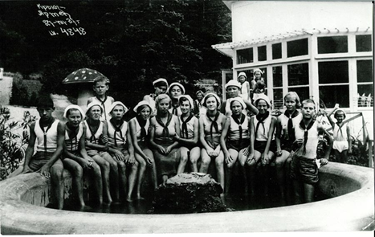  В середине 1930-х годов на территории США существовало порядка трехсот лагерей для скаутов. Мальчики и девочки обучались гимнастике, плаванию, методам выживания в дикой природе и декоративно – прикладному искусству. По вечерам все дети собирались около костра: раздавались песни, звучали истории, показывались представления. Здесь же происходило открытие и закрытие сезона, — как и в пионерских лагерях, знакомых еще нашим бабушкам.  Что касается России, точкой отсчета истории летних лагерей можно считать 1925 год, когда был основан Артек. Дети летом должны находиться в лагере для того, чтобы отдохнуть и оздоровиться. Артек стал первым лагерем – санаторием. Когда стали появляться другие лагеря, основной их направленностью стало военно-патриотическое и спортивное направление. В лагеря съезжались дети в возрасте от 7-ми до 15-ти лет. Отряды формировались по возрастному принципу. В среднем в каждом отряде было 30 человек, при равном количестве девочек и мальчиков. Во главе каждого отряда было двое вожатых: юноша и девушка. Как правило, это были студенты педагогических вузов, Для того, чтобы стать вожатым, нужно было пройти тщательный отбор. Вот так все начиналось. Современные детские оздоровительные лагеря имеют всё необходимое для комфортного и безопасного проживания детей во время лагерной смены.  Егоров Даниил

Ребус

